МИНИСТЕРСТВО ЦИФРОВОГО РАЗВИТИЯ, СВЯЗИ И МАССОВЫХ КОММУНИКАЦИЙ РОССИЙСКОЙ ФЕДЕРАЦИИ
Федеральное Государственное Бюджетное Общеобразовательное Учреждение Высшего Образования
« Поволжский Государственный Университет Телекоммуникаций и Информатики »

Факультет Информационных систем и технологий
Направление подготовки 09.03.01. Информатика и вычислительная техника
Кафедра Информатики и вычислительной техники

Отчёт по лабораторной работе №6
«Таблицы HTML»

Студент группы ИВТ-23: Каюков А.И.
Преподаватель: Расеева Е.В.

Самара 2025
Цели:
- научиться работать с таблицами в HTML;
- закрепить знания о форматировании текста;
- закрепить знания о заголовках.

Ход работы
1. Создать папку Lab_6 содержащую файл index.html
2. В файле написать основную структуру html
3. Название окна сделать «Таблицы»
4. Заголовком первого уровня вывести фамилию и имя
5. заголовком второго уровня номер группы
6. заголовком второго уровня выровненным по центру напишите «Расписание» 7. Создайте таблицу с помощью тега с рамкой 1 пиксель, выровненную по центру

8. Создать таблицу по образцу:
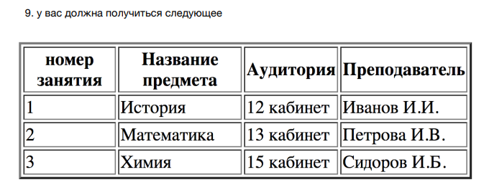

Получившийся код:
<!DOCTYPE html>
<html>

<head>
<title>Таблица</title>
</head>

<body>
<table border="1px" align="center">
<thead>
<tr>
<th>Номер занятия</th>
<th>Название предмета</th>
<th>Аудитория</th>
<th>Преподаватель</th>
</tr>
</thead>
<tr>
<td>1</td>
<td>История</td>
<td>12 кабинет</td>
<td>Иванов И.И.</td>
</tr>
<tr>
<td>2</td>
<td>Математика</td>
<td>13 кабинет</td>
<td>Петрова И.В.</td>
</tr>
<tr>
<td>3</td>
<td>Химия</td>
<td>15 кабинет</td>
<td>Сидоров И.Б.</td>
</tr>
</table>
</body>

</html>

Результат в браузере:
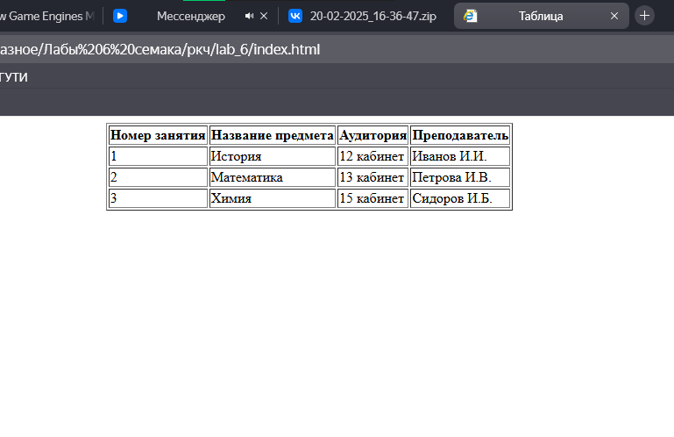

Практическое задание:
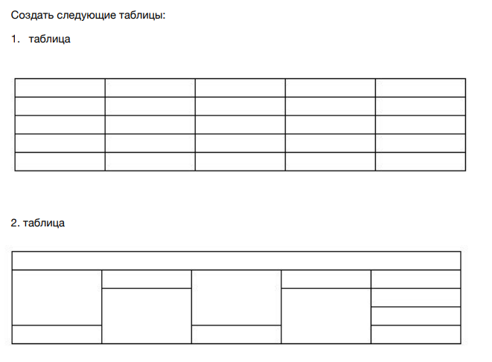
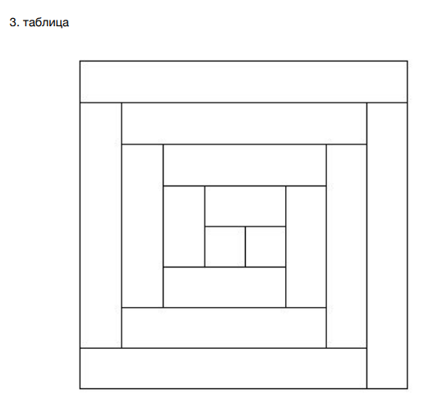

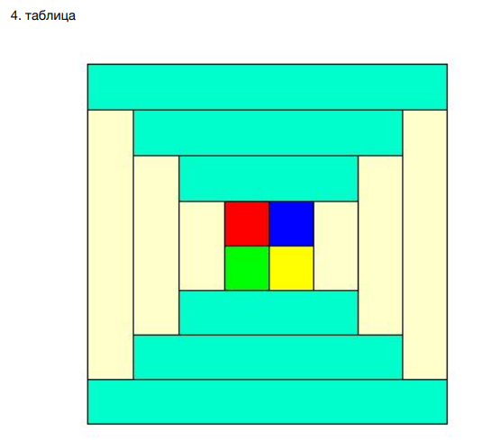

1 таблица
код:
<!DOCTYPE html>
<html>

<head>
<title>Таблица</title>
</head>

<body>
<table border="1px" align="center" cellpadding="10" cellspacing="0" width="70%"">
<thead>
<tr>
<th></th>
<th></th>
<th></th>
<th></th>
<th></th>
</tr>
</thead>
<tr>
<td></td>
<td></td>
<td></td>
<td></td>
<td></td>
</tr>
<tr>
<td></td>
<td></td>
<td></td>
<td></td>
<td></td>
</tr>
<tr>
<td></td>
<td></td>
<td></td>
<td></td>
<td></td>
</tr>
<tr>
<td></td>
<td></td>
<td></td>
<td></td>
<td></td>
</tr>
</table>
</body>

</html>

2 таблица

Код:
<h3 align="center">Таблица 2</h3>

<table border="1px" align="center" cellpadding="10" cellspacing="1" width="70%"">
<thead>
<tr>
<th colspan="5"></th>
</tr>
</thead>
<tr>
<td rowspan="3"></td>
<td></td>
<td rowspan="3"></td>
<td></td>
<td></td>
</tr>
<tr>
<td rowspan="3"></td>
<td rowspan="3"></td>
<td></td>
</tr>
<tr>
<td></td>
</tr>
<tr>
<td></td>
<td></td>
<td></td>
</tr>
</table>

3 таблица:

<h3 align="center">Таблица 3</h3>
<table align="center" border="2px" width=50%>
<tr>
<td height=50px colspan="8"></td>
</tr>
<tr>
<td height=50px rowspan="6"></td>
<td height=50px colspan="6"></td>
<td height=50px rowspan="7"></td>
</tr>
<tr>
<td height=50px rowspan="4"></td>
<td height=50px colspan="4"></td>
<td height=50px rowspan="5"></td>
</tr>
<tr>
<td height=50px rowspan="2"></td>
<td height=50px colspan="2"></td>
<td height=50px rowspan="3"></td>
</tr>
<tr>
<td height=50px></td>
<td></td>
</tr>
<tr>
<td height=50px colspan="3"></td>
</tr>
<tr>
<td height=50px colspan="5"></td>
</tr>
<tr>
<td height=50px colspan="7"></td>
</tr>
</table>

4 таблица:

<h2 align=center> Таблица 4</h2>
<table align="center" border="1px" width=50%>
<tr>
<td style="background-color: #90EE90" height=50px colspan="8"></td>
</tr>
<tr>
<td height=50px style="background-color: #f5f5dc;" rowspan="6"></td>
<td height=50px style="background-color: #90EE90" colspan="6"></td>
<td height=50px style="background-color: #f5f5dc;" rowspan="6"></td>
</tr>
<tr>
<td height=50px style="background-color: #f5f5dc;" rowspan="4"></td>
<td height=50px style="background-color: #90EE90" colspan="4"></td>
<td height=50px style="background-color: #f5f5dc;" rowspan="4"></td>
</tr>
<tr>
<td height=50px style="background-color: #f5f5dc;" rowspan="2"></td>
<td height=50px style="background-color: red;"></td>
<td height=50px style="background-color: blue;"></td>
</td>
<td height=50px style="background-color: #f5f5dc;" rowspan="2"></td>
</tr>
<tr>
<td height=50px style="background-color: green"></td>
<td style="background-color: yellow;"></td>
</tr>
<tr>
<td height=50px style="background-color: #90EE90" colspan="4"></td>
</tr>
<tr>
<td height=50px style="background-color: #90EE90" colspan="6"></td>
</tr>
<tr>
<td height=50px style="background-color: #90EE90" colspan="8"></td>
</tr>
</table>

Результат в браузере:
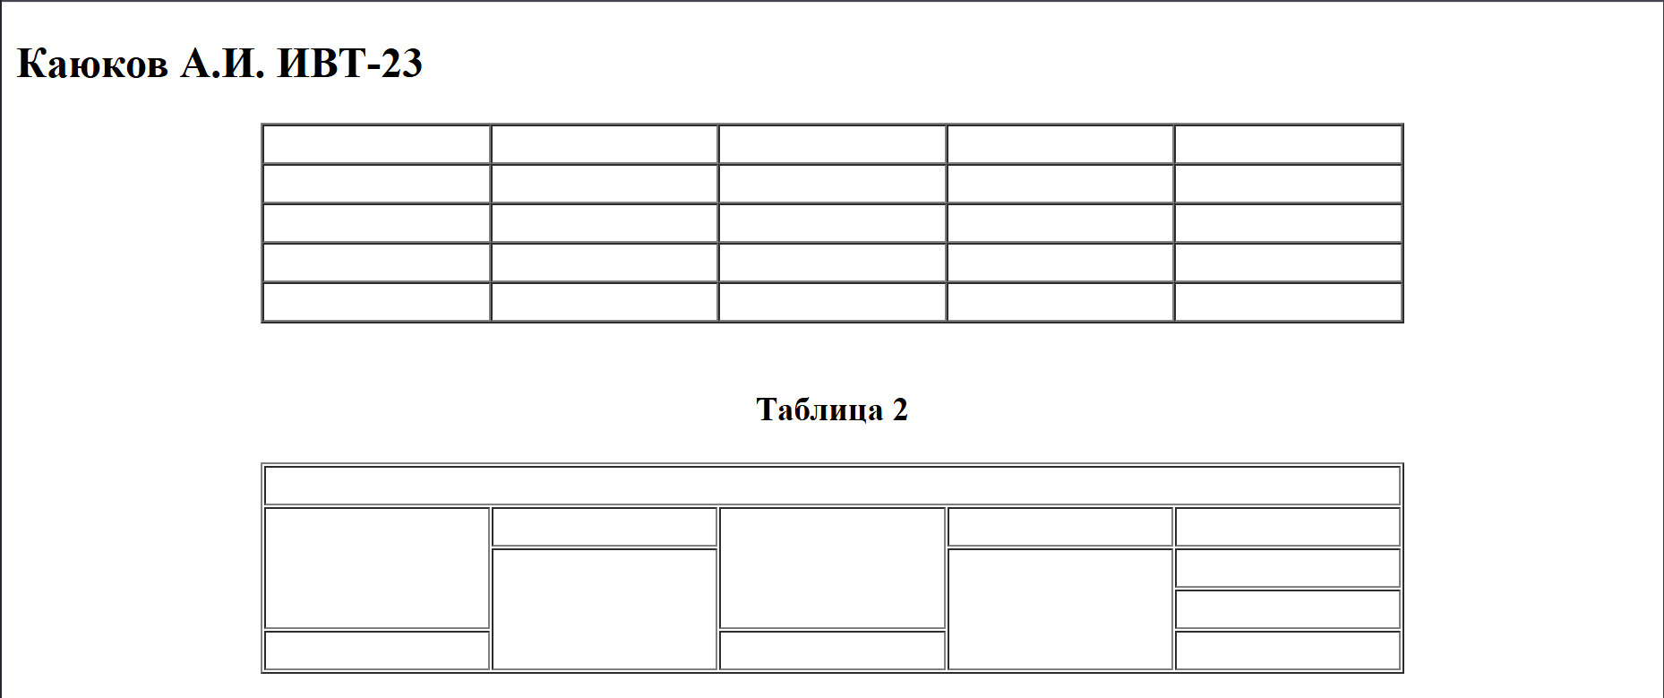

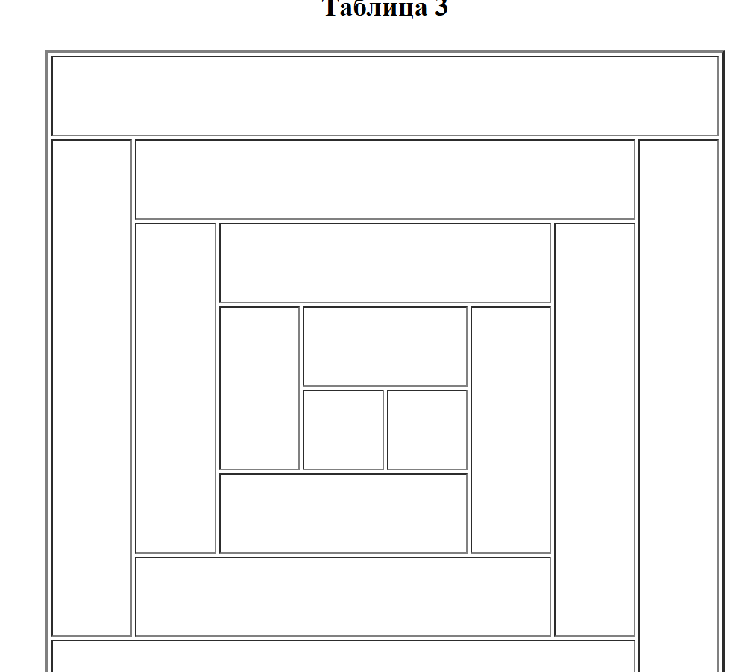

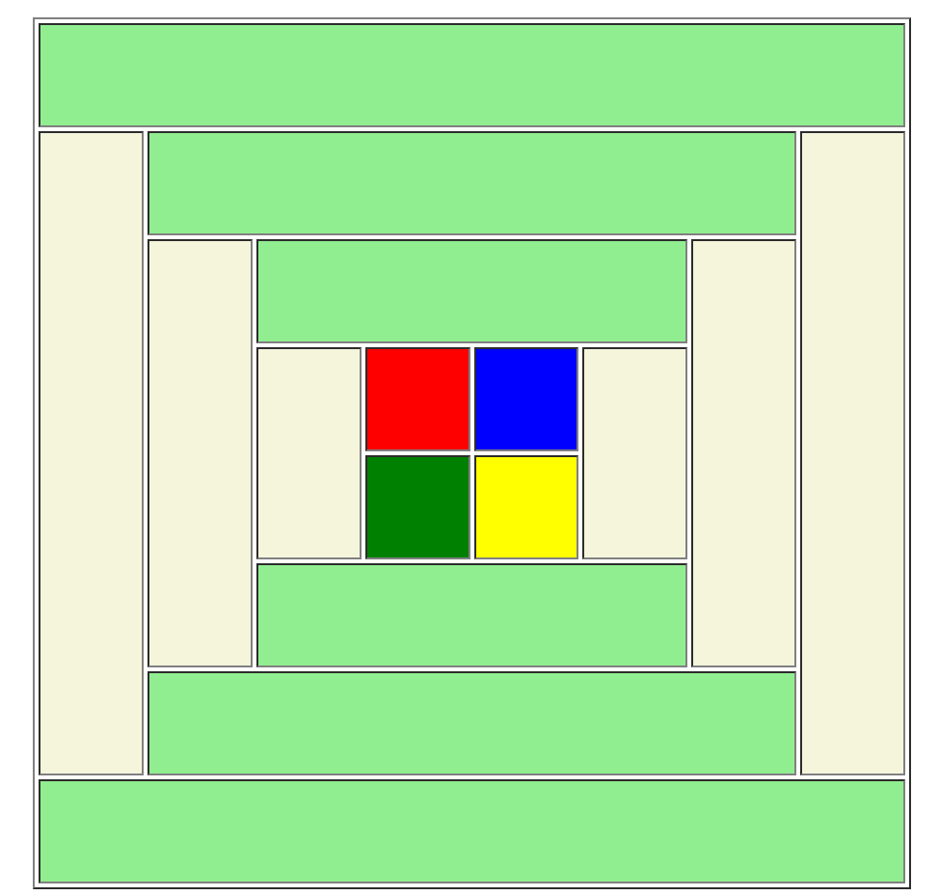

Вывод: Я научился работать с таблицами с помощью языка-разметки html

